1引言 2
1.1编写目的 2
2未完成功能说明 2
3安装与初始化 2
3.1可执行程序安装运行说明 2
3.2数据库安装说明 2
3.3初始数据说明 2
4操作简要说明 2

企业即时通讯-操作手册（GB8567-88）

1引言

1.1编写目的
随着社会的发展,电脑的应用开始慢慢普及, 网络通讯渐渐成了人们的比较经常用到的交流方式,如qq,uc,icq等等,但是这些软件附带的娱乐功能太多,所以说它们更多的是用来娱乐的,而一般企业中是需要一款可以互相通讯的软件的,但是最好又不带有娱乐功能,为了达到企业的要求,开发了这款即时通讯软件。

2未完成功能说明
公告未采用文件保存,无法显示最后一条信息；日志无法进行关键字查询。

3安装与初始化

3.1可执行程序安装运行说明
在目录“可执行文件→qqserver”下双击server.exe文件打开服务端
在目录“可执行文件→qqclient”下双击qq.exe文件打开客户端

3.2数据库安装说明
执行该程序需安装oracle数据库，在目录“数据库→oracle.zip→database”中双击setup.exe进行安装

3.3初始数据说明
在目录“数据库→file”中双击QQ.bat可自动打开服务并且初始化数据，默认添加五个账号以及帐号信息，从帐号“00001-00005”，密码与帐号相同，请用户根据需要自行修改增删帐号信息。

4操作简要说明
4.1 服务端
服务端管理界面的进入
——进入服务端管理界面前的配置界面，提前初始化数据库连接标识以及网络通信端口，以便后面的程序调用
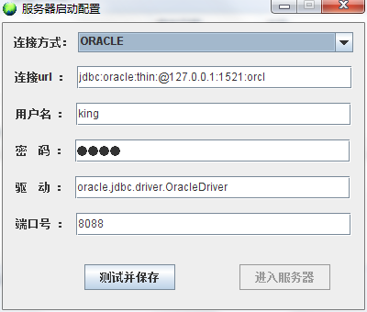

用户管理

查询用户信息
——可根据 a.编号,b.姓名 进行查询
添加用户信息
——管理员可输入用户相关信息完成 添加用户操作
修改用户信息
——用户可选定相应的用户，对选中的用户进行修改
删除用户信息
重置密码
——管理员可选中某个用户,将其密码重置为123456
重置所有密码
——管理员可以将所有用户密码重置为123456
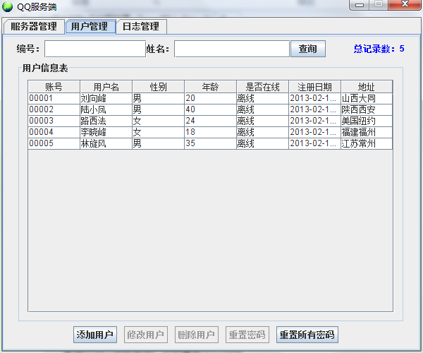

服务器的开启

开启服务
——管理员可启动服务,监听客户的连接

停止服务
——管理员停止服务

发送公告

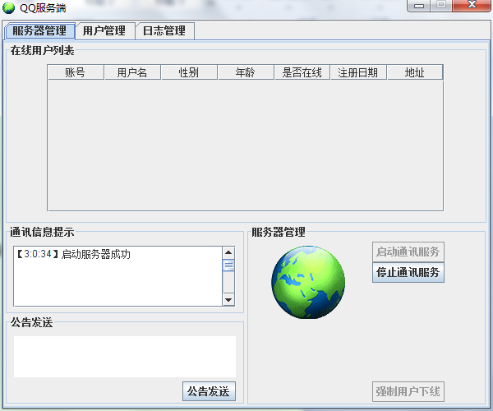

显示当前日志
实时显示在线用户列表
日志管理
日志查询
——用户可根据 日期在 相应的日志中进行查询

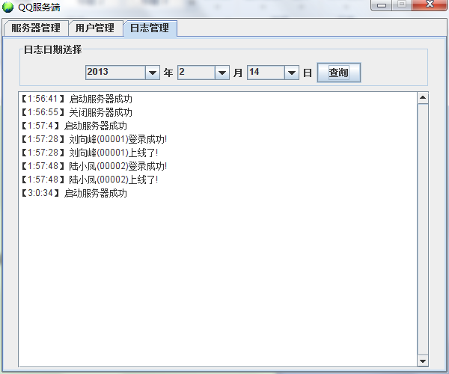

4.2客户端
进入客户端登录界面
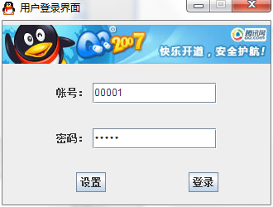
登录聊天主界面

显示在线用户列表

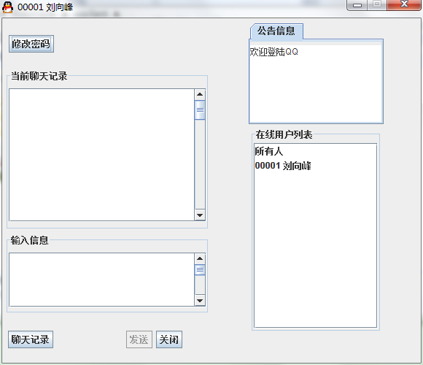

密码修改
——修改用户的密码
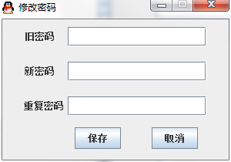
私聊 (单点对单点发信息)
——与在线用户私聊
群聊 (单点对所有人发信息)
——与所有在线用户群聊
公告显示
——聊天主界面显示服务端发的公告

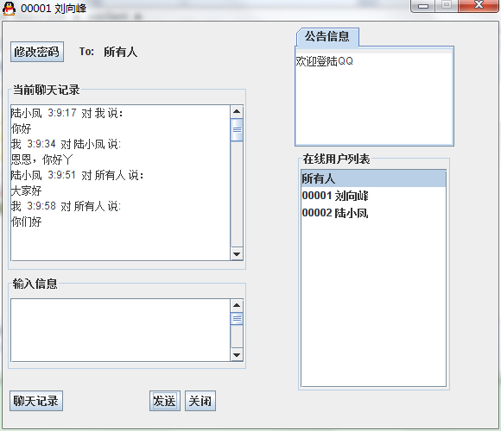

查看聊天记录
——聊天主界面可以查看当前用户的聊天记录
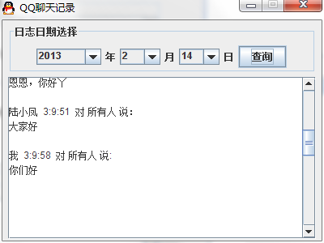

客户端安全退出
——退出聊天主界面
